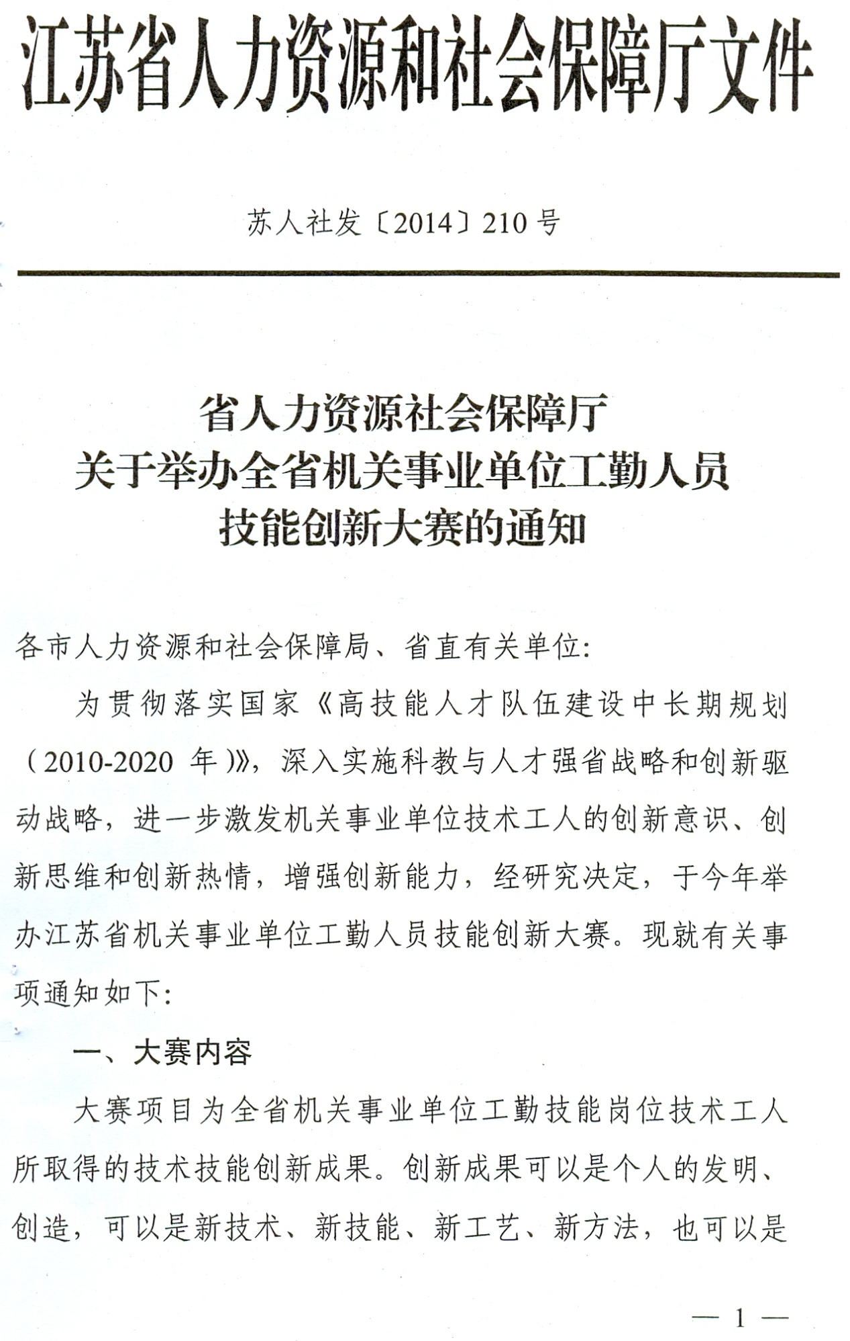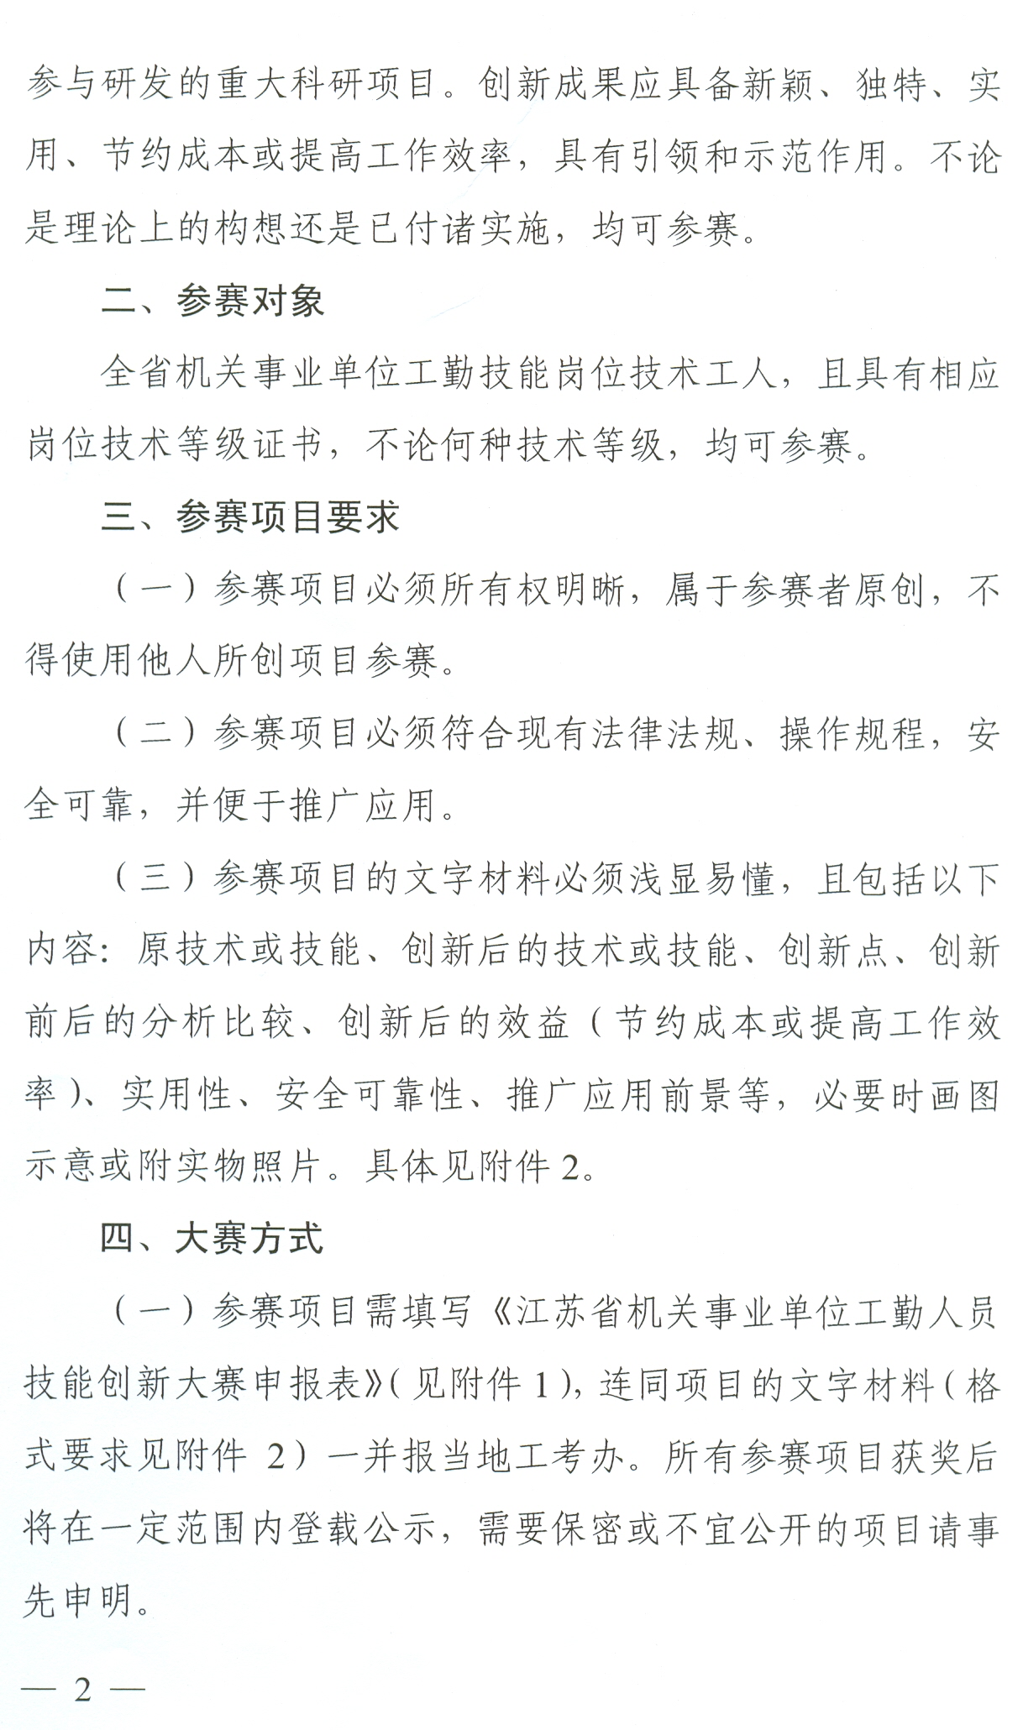
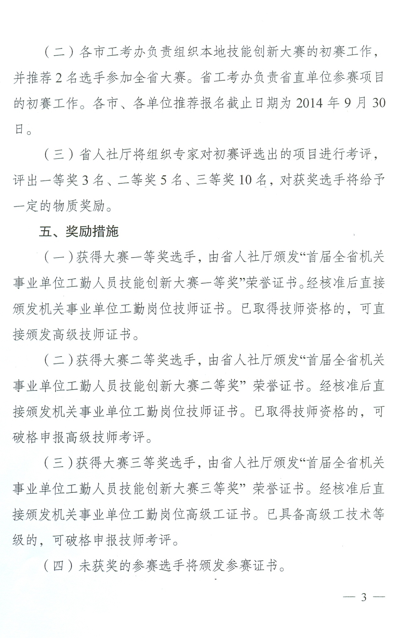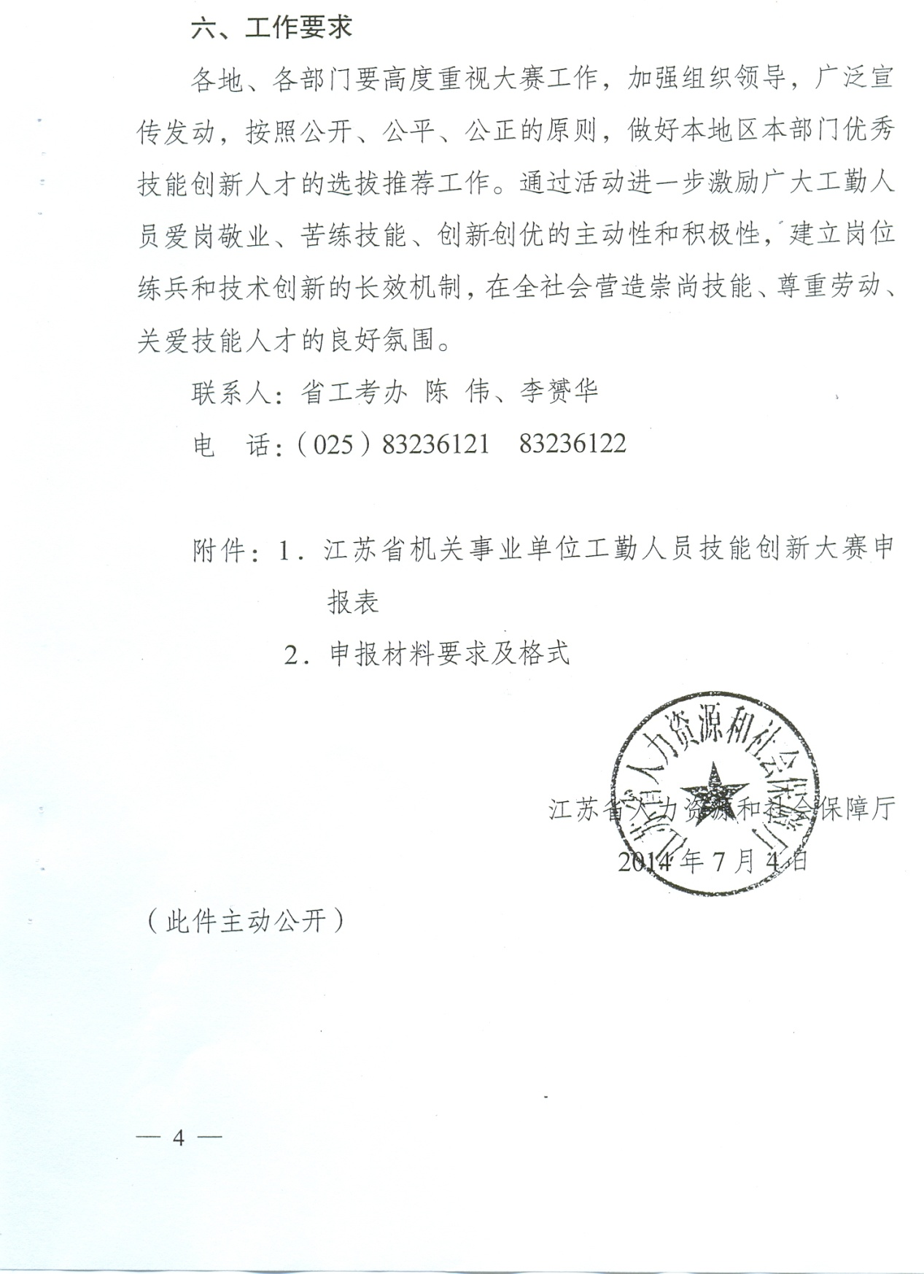

附件1

江苏省机关事业单位工勤人员
技能创新大赛申报表

单 位
姓 名
项目名称
填表时间

江苏省人力资源和社会保障厅 制

姓名 |  |  | 性别 |  |  | 出生年月 |  | 免  冠  照  片
参 加  工作时间 |  |  | 政治  面貌 |  |  | 电 话 |  | 免  冠  照  片
工作单位 |  |  |  |  |  | 文化程度 |  | 免  冠  照  片
现 工 种  岗 位 |  |  |  | 现技术等级 |  |  |  | 免  冠  照  片
工 作 简 历 | 何时在何单位工作 |  |  |  |  |  |  | 证明人
主 要 学 习 经 历 | 何时在何地学习或培训 |  |  |  |  |  |  | 证明人

何年何月获得何种表彰奖励情况
担任过的主要技术工作及技术革新、发明创造、解决关键性技术难题的简明情况
起止时间 |  | 项目名称与主要内容 | 效果、效益 | 本人起何作用
发表科技文章论文情况

创新项目情况介绍
项目名称
其他完成人情况 | 姓名 | 性别 | 学历 | 技术等级 | 工作单位
创新项目介绍

单位推荐意见 | （公 章）：  年 月 日
县市工考部门审核意见 | （公 章）：  年 月 日
专家评审委员会评审意见 | （公 章）：  年 月 日
最终评审结果 | （公 章）：  年 月 日

附件2
申报材料要求

一、必备材料
（一）身份证复印件。
（二）学历证书复印件。
（三）工勤岗位技术等级证书复印件。
（四）参赛项目的文字材料，如原技术或技能、创新后的技术或技能、创新点、创新前后的分析比较、创新后的效益（节约成本或提高工作效率）、实用性、安全可靠性、推广应用前景等。
（五）参赛项目的相关证明材料，如获奖证书、专利等知识产权及所属权证明、实物图片及其他相关的证明材料。
二、辅助材料
（一）各种表彰奖励、科研成果、专利证书。
（二）高新技术培训结业证书或证明。
（三）各种报刊上发表过的专业文章。
注：原件由单位审查核实后归还本人，复印件保留，且所有复印件必须加盖单位公章，注明原件已核实。

